A sötétség világa - Természetismeret szakkör
- Szitakötő magazin 10-13. oldal feldolgozása páros olvasással.
- Feladatlap megoldása 4 fős csoportokban.
Feladatlap
- Kösd össze a megfelelőket!

éjszaka motoz a kertben éjszakai lepkék
tágra nyitható a pupillája sün
egyes illatanyagok (feromonok) alapján tájékozódnak bagoly
ultrahangokkal tájékozódnak szentjánosbogár
világítás a potroh végén horgászhal
mélytengeri fénykibocsátó állat fülemüle
„hangkerítés”-t épít denevérek
- Melyik állatra ismersz rá?
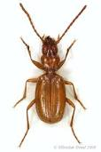
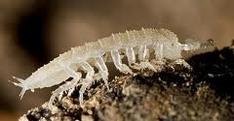
ZSÁKVAKA

FUTVARINKAK

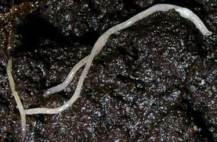
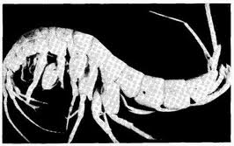

VÉRFEKÁRHAK
FÉNYTELEVÉGER
- Keresd meg az összetartozókat!
Fülemüle………………
Denevér……………….
Vakond…………………
a, bőregér b, csalogány c, pucok d,halálmadár e,Csisz f,Csuvik g, Szú

